TALLER CÉLULA

1. Complete el siguiente cuadro:

Organelo | Función | Estructura | Composición química | Procarionte (Presente/Aus  ente) | Eucariontes plantas (Presente/Ausente) | Eucariontes animales  (Presente/Ausente)
Pared celular | Es el esqueleto externo que proporciona la forma definida y estable a la célula, además impide que la célula se rompa en la absorción de mucha agua | 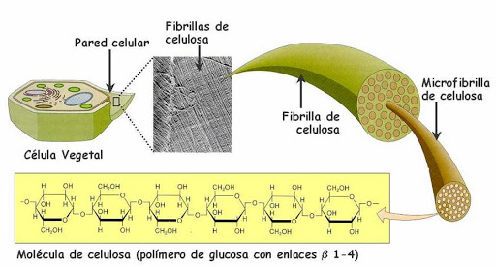 | Polisacárido: celulosa | Presente | Ausente | Presente
Membrana Celular | Es el límite de la célula, capta información del exterior, controla el paso de moléculas y recibe los estímulos producidos del medio. | 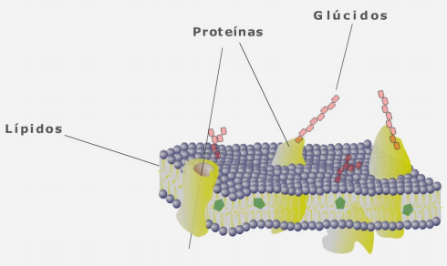 | Lípidos, proteínas y glúcidos | Presente | Presente | Presente
Citoplasma | Este contiene todos los orgánulos y moléculas celulares, les permite el movimiento y contribuye con los procesos metabólicos dentro de la célula. | 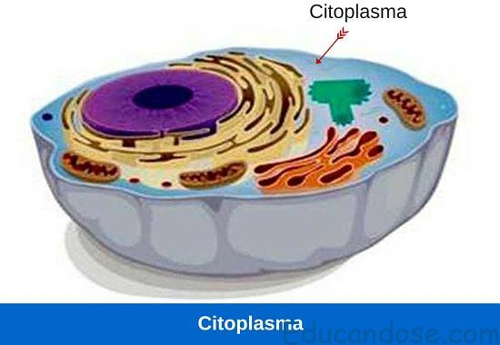  Imagen tomada de: https://www.educandose.com/wp-content/uploads/2017/09/citoplasma.jpg | Proteínas, lípidos y glúcidos | Presente | Presente | Presente
Ribosomas | Sirve para la reconstrucción de proteínas gracias a la información del ARN mensajero. | 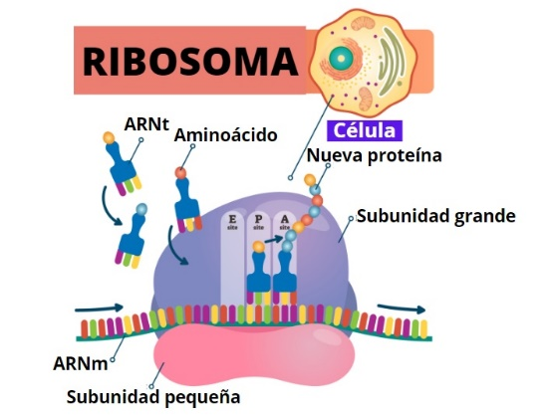  Imagen tomada de: https://www.lifeder.com/wp-content/uploads/2018/06/ribosomas-funciones-lifeder.jpg | Está formado por ARN y proteínas | Presente | Presente | Presente
Flagelo procariota | Son estructuras filamentosas que se encuentran al exterior de la membrana plasmática permite el movimiento de la célula | 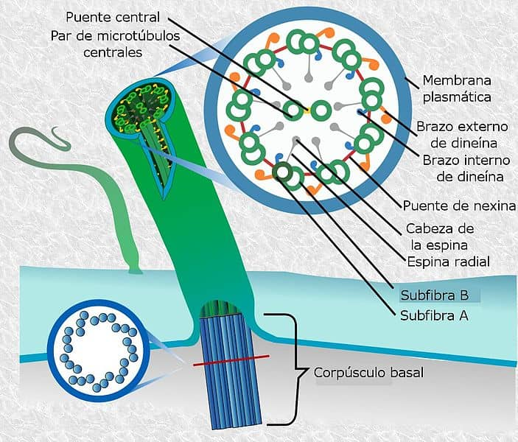  Imagen tomada de: https://www.lifeder.com/wp-content/uploads/2019/04/Webp.net-compress-image-3-2.jpg | Proteínas | Presente | Ausente | Ausente
Pili | Permite a las bacterias establecer contacto e intercambiar material genético. | 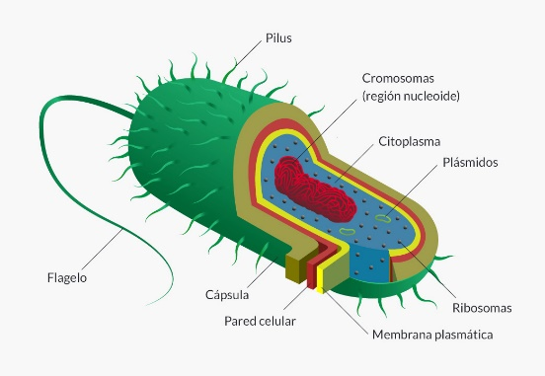  Imagen tomada de: https://enciclopediadebiologia.com/wp-content/uploads/2019/07/celula-procariota-partes.jpg | Proteínas | Presente | Ausente | Ausente
Cápsula | Permite que la célula se adhiera a y entorno y evita que esta se seque. | 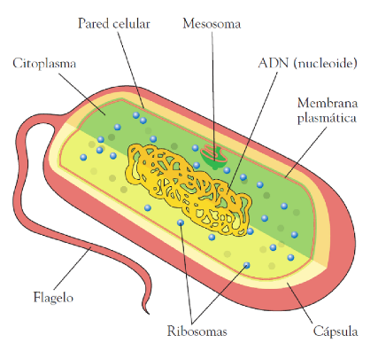  Imagen tomada de: https://www.magnaplus.org/documents/10279/10749733/AD3173_F01 | Glúcidos, lípidos y agua | Presente | Ausente | Ausente
Plasmido | Estructura cromosómica del ADN que se replica independientemente. | 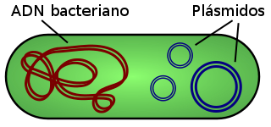  Imagen tomada de: https://n9.cl/r2skv | ADN bacteriano | Presente | Ausente | Ausente
Núcleo | Es la estructura que caracteriza a la célula eucariota y es el organelo que almacena los genes y controla la actividad celular | 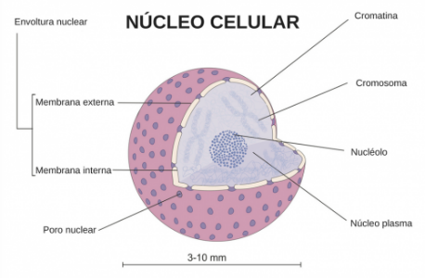  Imagen tomada de: https://s1.significados.com/foto/nucleo-celular_bg.png | Proteínas, ADN, ARN | Ausente | Presente | Presente
Nucléolo | Encargado de formar y almacenar ARN para los ribosomas, además, sintetiza los diferentes tipos de ARN | 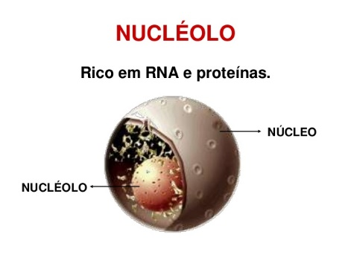  Imagen tomada de: https://n9.cl/qj1ij | ARN, ADN, proteínas | Ausente | Presente | Presente
Mitocondria | Producen la mayor parte de energía que requiere la célula, mediante la oxidación de materia orgánica. Este proceso se denomina respiración celular. | 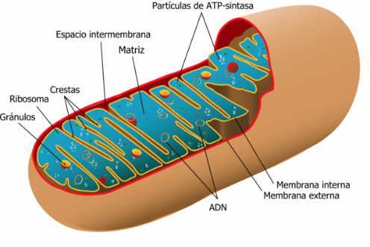  Imagen tomada de: https://n9.cl/gjf90 | Proteínas y agua | Ausente | Presente | Presente
Cloroplastos | Son los orgánulos que se encargan de la fotosíntesis, estos usan luz y agua para transformar CO₂ en glucosa. | 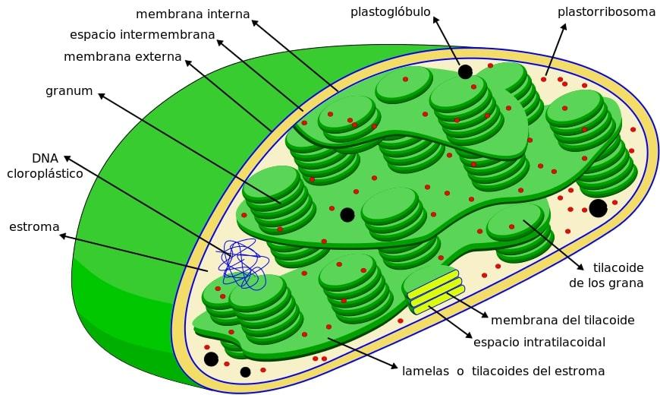  Imagen tomada de: https://www.lifeder.com/wp-content/uploads/2018/10/870px-Scheme_Chloroplast-es.svg_.jpg | Lípidos y clorofila | Ausente | Presente | Ausente
Citoesqueleto | Es el encargado de dar forma a la célula y mantener sus partes en el mismo sitio, también, permite que algunas moléculas viajen por sus canales internos. | 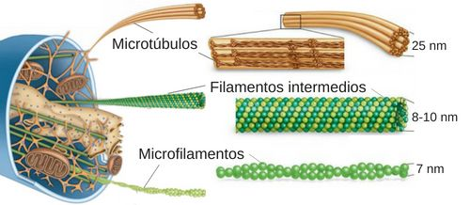  Imagen tomada de: https://s1.significados.com/foto/estructura-citoesqueleto-significados-61_bg.jpg | Proteínas | Ausente | Presente | Presente
Cilios y Flagelos | Producen suaves corrientes para captar los nutrientes cercanos | 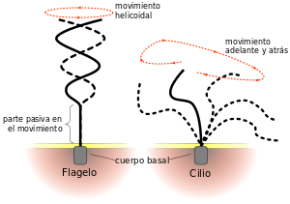  Imagen tomada de: https://upload.wikimedia.org/wikipedia/commons/thumb/b/bb/Flagellum-beating-es.svg/300px-Flagellum-beating-es.svg.png | Micro tubos de proteína | Presente | Ausente | Ausente
Retículo  endoplásmico liso | Sintetiza lípidos. | 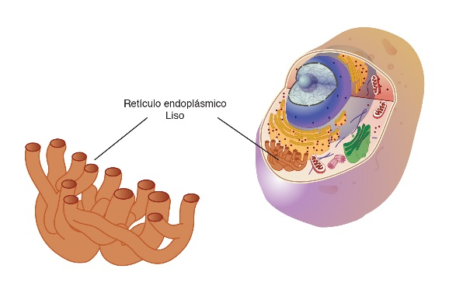  Imagen tomada de: https://www.genome.gov/sites/default/files/tg/es/illustration/___Reti__culo_endoplasma__tico__Liso_.jpg | Proteínas y lípidos | Ausente | Presente | Presente
Retículo endoplásmico  rugoso | Produce proteínas que actúen en el interior de una vesícula o en el exterior de la célula. | 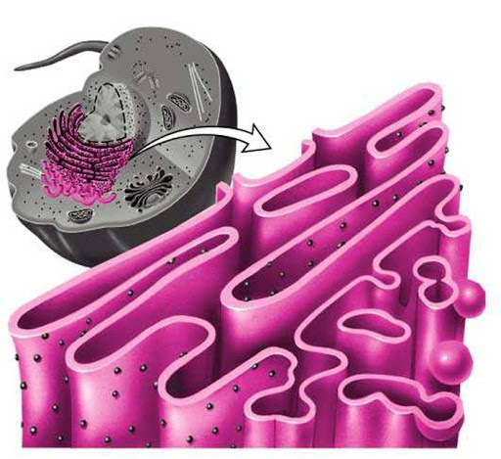  Imagen tomada de: https://n9.cl/068k3 | Proteínas y lípidos | Ausente | Presente | Presente
Aparato de Golgi | Allí se transforman las sustancias que fueron producidas en el retículo endoplasmatico. También se generan vesículas que se pueden unir a la membrana , que liberan su contenido al exterior. | 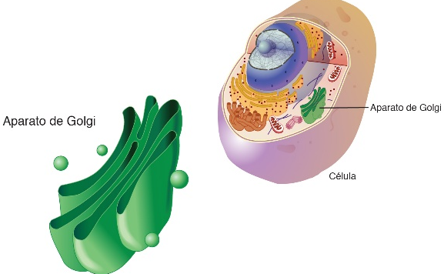  Imagen tomada de: https://www.genome.gov/sites/default/files/tg/es/illustration/___Aparato_de_Golgi.jpg | Proteínas y lípidos | Ausente | Presente | Presente
Vacuolas | En su interior acumulan todo tipo de sustancias tales como: pigmentos, sustancias de reserva, sustancias de desecho y agua. | 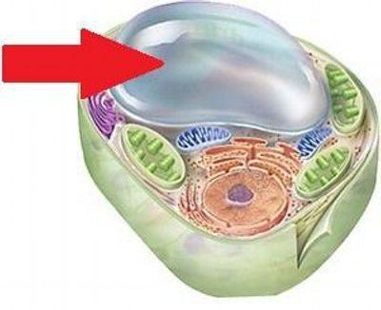  Imagen tomada de: https://i.pinimg.com/474x/38/5e/a4/385ea46acfcf0a5ccc147c4ee8e67e5d.jpg | Carbohidratos y proteínas | Ausente | Presente | Presente
Lisosomas | Se forman por vesículas llenas de enzimas digestivas que provienen del aparato de Golgi, están realizan la digestión celular. | 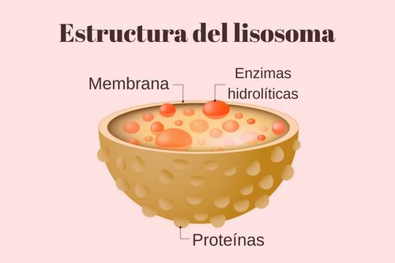  Imagen tomada de: https://www.multidudas.com/wp-content/uploads/2019/05/funci%C3%B3n-del-lisosoma-1.jpg | Proteínas y enzimas  Enzimas:  - Lipasas: digerir sustancias liquidas  - Gulosidades: descomponer y digerir carbohidratos  - Proteasas: Digerir proteínas  - Nucleasas: Degradar ácidos nucleicos | Ausente | Presente | Presente
Plastidos | Sintetizan proteínas y se pueden auto reproducir | 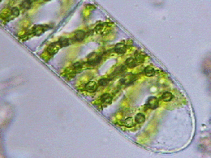  Imagen tomada de: https://www.ecured.cu/images/thumb/d/d6/Plastos.gif/260px-Plastos.gif | ADN y proteínas | Ausente | Presente | Ausente
Centriolos | Organiza la construcción del citoesqueleto, el huso acromático y las estructuras en movimiento (flagelos y cilios) | 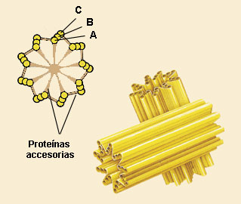  Imagen tomada de: https://lh3.googleusercontent.com/proxy/JQqMH6UQ4OX7k7DFaQZIfR4OJd1pGxEhQUGemOubHsplGlNv-LjPE0VcJwjCOYjduR2JaDiXFvX30LmIUUJFv1UkaAeUKyWWElq--BzVoKOARIvXP8Uz6dz7Lgxo | Proteínas | Ausente | Ausente | Presente

Referencias
Célula procariota (2019). Recuperado de Enciclopedia de Biología (https://enciclopediadebiologia.com/celula-procariota/).

Cidead. (2011). La célula, unidad de vida. Biología y Geología, 5.2(La célula), 1–61. http://www.cidead.es/mapa/mapcidead.htm

Liliana Cardemil , Michael Handford, L. M. (2007). La Celula Vegetal. Edicines Universidad de La Serena, 1–46. http://exa.unne.edu.ar/biologia/fisiologia.vegetal/LaCelulaVegetal.pdf

Logroño M. (2012). La organización del cuerpo humano. Biología y Geología, 1–5. https://biocia.files.wordpress.com/2012/08/celula2.pdf

Vinet, L., & Zhedanov, A. (2011). A “missing” family of classical orthogonal polynomials. Journal of Physics A: Mathematical and Theoretical, 44(8), 21–30. https://doi.org/10.1088/1751-8113/44/8/085201

